血族狂猎

1. 基础信息
游戏类型：类吸血鬼幸存者；微动作；多人游戏
开发引擎：unity

2. 核心玩法

2.1 核心机制倒计时
游戏具有一个倒计时进行读秒，倒计时会不断减少，逼迫玩家讨伐boss，而倒计时下方会有一个猩红资源槽位，当击杀小怪时会回复槽位，按照设定上就是收集boss的血液来让玩家强化，槽位满时玩家获得强化升级，当玩家认为可前往挑战boss时对boss进行一段输出，满足条件后进入阶段性boss战
- 定位：单局唯一硬性结束条件，驱动「倒计时逼玩家去打 Boss」的核心。
- 触发与输入：开局启动；事件「阶段 Boss 胜利」+N 分钟；事件「拾取补充倒计时道具」+M 秒；事件「玩家死亡 / Boss 超时」→ 本局结束。

关键规则
- 开局注入时间（临时数据提取自配置表：全局配置）：
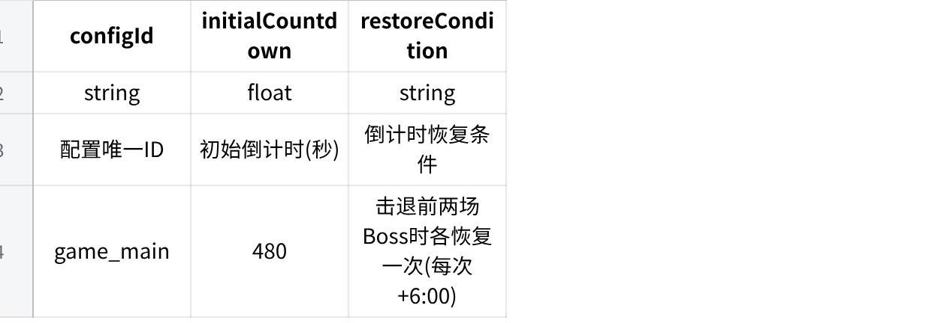
点击图片可查看完整电子表格
- 时间单局上限：不设置上限
- 流逝：开局持续流逝，是单局时长硬上限；归零 = 本局结束。
- 延长方式：仅两种：击败阶段 Boss+ 拾取「补充倒计时」道具（小幅，暂定 +30 秒），无其他途径。
- 暂停：时空秒表（神之器）可冻结流逝（就是单人模式下按下ESC能暂停游戏，选择血契的时候暂停游戏）。
- 输出：剩余秒数（供 UI）；归零事件 → 本局结束，触发角色倒计时结束死亡动画。

2.2 核心循环

2.2.1 一局总览
游戏单局时长为 25 分钟左右，实际进程完全由玩家驱动：
可无限刷怪：玩家不强制打 Boss，可一直击杀普通敌人积累战力。
倒计时是硬约束：倒计时归零即本局结束。玩家必须击败阶段 Boss 来延长倒计时，否则无法继续发展。
Boss 由玩家主动触发：玩家自由选择何时击破Boss格挡条开启阶段 Boss 战，但需自行判断当前战力能否通过。
节奏张力（核心设计意图）：
早打 Boss：倒计时充裕，但战力可能不足，有战败风险。
晚打 Boss：战力更强，但倒计时逼近，一旦失败即本局结束。
玩家在"再刷一会变强"与"趁时间还在赶紧打"之间反复权衡——这是本作区别于纯刷怪类幸存者游戏的关键。
2.2.2 状态机
状态机总览:
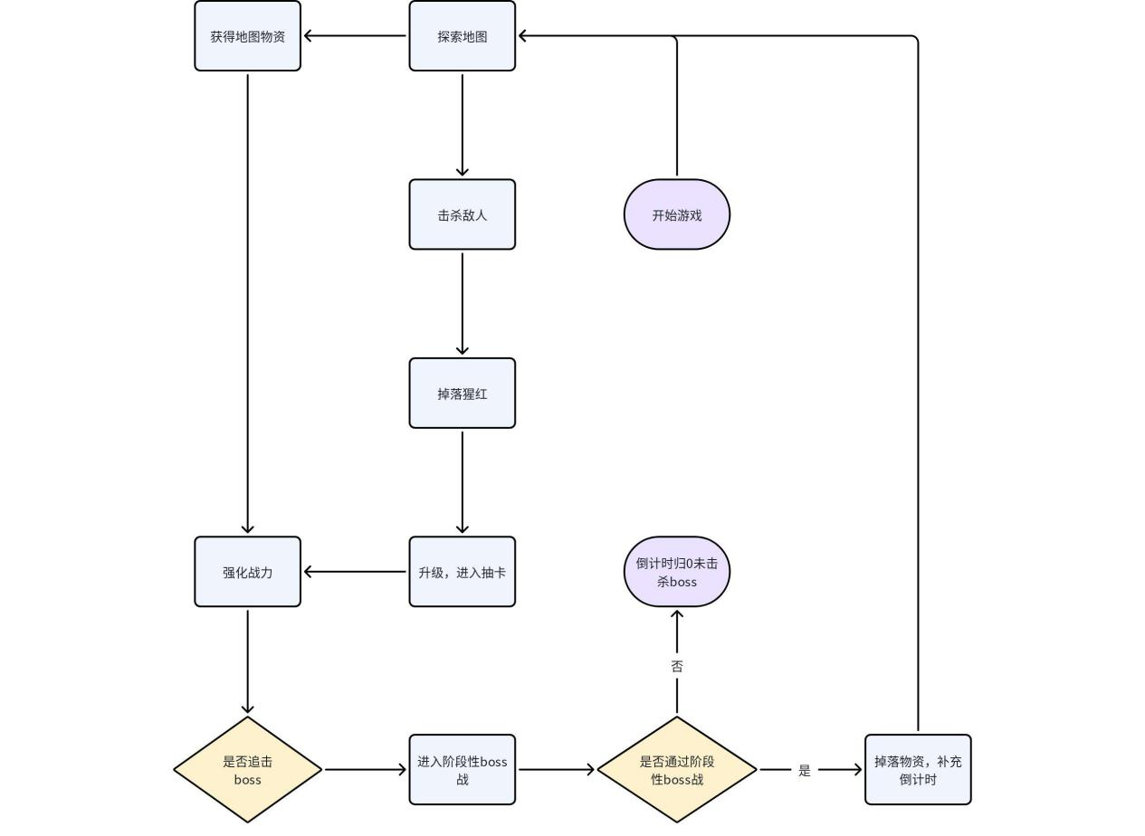
主路径（刷怪 / 成长，无强制 Boss 节点）：
1. 玩家击杀敌人，敌人掉落猩红值。
2. 猩红值满槽 → 触发一次"血契选择"：
三选一新血契：从 3 张随机血契中选 1 张获得。
3. 获得后继续刷怪，循环进行，不强制进入 Boss。
Boss 触发（玩家主动）：
- 玩家随时可击破boss格挡条发起阶段 Boss 战。
- 不触发则继续刷怪，直到倒计时归零或玩家主动发起。
Boss 结果：
- 胜利：掉落 1 张终极血契 + 延长倒计时；回到刷怪主路径。
- 失败（Boss 未在限定时间内击败）：本局结束。
倒计时（全局压力）：
- 开局启动，持续流逝，是单局时长的硬上限。
- 延长方式：击败阶段 Boss + 拾取"补充倒计时"道具（小幅延长，如 +60 秒）。
- 归零 → 本局结束。
2.2.3 终止条件
触发 | 结果
玩家血量归零 | 死亡
阶段 Boss 战失败 | 死亡
血契倒计时归零 | 游戏失败
击败最终阶段 Boss（暂定 3 阶段） | 胜利，结算本局
2.2.4 单局血契数量与 build 完整度
单局目标血契选择次数 12–15 次（含开局终极血契、Boss 掉落高级血契、猩红满槽升级/三选一）。
阶段 | 血契累计 | build 状态
开局 0–5 分钟 | 1–3 张 | 萌芽期：1 高级 + 0–2 普通
中期 5–20 分钟 | 8–12 张 | 核心成型，开始往对应流派发展
后期 20–25 分钟 | 12–15 张 | 完整 build，游戏后期
数值设计目标曲线（给程序定每个血契"强度乘数"的参考）：
- 第 1–4 张：每次获得都有显著战力提升（每张 +20%~30% 战斗力）。
- 第 5–10 张：持续提升但增速放缓（+10%~15% 战斗力）。
- 第 11–14 张：接近峰值（+5%~8% 战斗力），部分血契开始边际收益递减。
- 第 15+ 张：可继续成长，但游戏时间已快到达极限。
目标：第 8 张时玩家感觉"刚成型"、第 12 张时"基本最强"。

3. 核心系统：

3.1 角色设定

3.1.1 背景设定
主角为一位被诅咒的人类，需要追赶一位强大的吸血鬼，夺取他的血液才能解除诅咒

3.1.2 战斗方式
主角能够使用不同的武器进行战斗，能够完成两种简单的攻击模式，向前方左右挥砍，以及向前的的蓄力范围攻击，并且玩家的武器能够击退敌人，主角拥有体力条，当主角进行冲刺的时候会消耗体力条
近战攻击方式有两种，分别为左键与右键，左键为轻攻击，有四段连击，前三段连击之间都可以停下或者衔接下一段连击，每段连击伤害倍率都各不相同；右键为蓄力重攻击，点击右键时便进入蓄力状态与弹反状态，此时接收到弹反信号便会触发弹反，若无弹反松开右键退出蓄力状态则为普通重攻击，在进行普通重攻击接受到弹反状态时则会触发弹反，蓄力状态可进行三层蓄力，两种弹反与蓄力效果均有各自伤害倍率
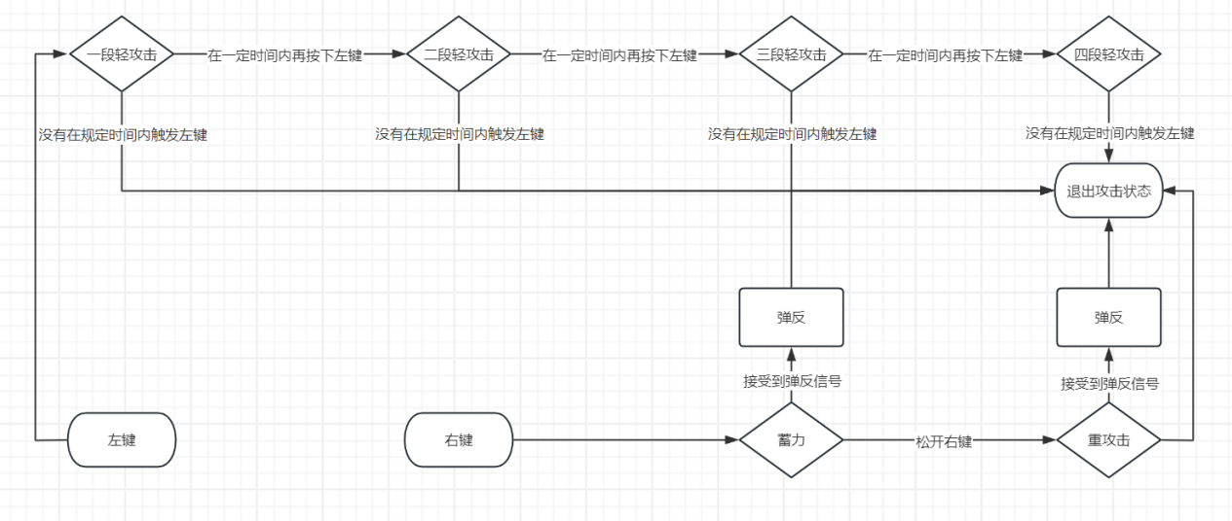

3.1.2.1 武器线总览
- 定位：玩家的唯一输出载体。一局内走单武器线，选定后不可重修。
- 触发与输入：开局默认 剑气（sector_wave / weaponId 100）；其余 4 把通过二级「获得契」解锁后自动切换。
- 关键规则：
- 五把武器：剑气 100 / 狙击 110 / 步枪 120 / 导弹 130 / 激光 140。
- 单武器线：获得契 2001 狙击 / 3001 步枪 / 4001 导弹 / 5001 激光 四选一，拿到即换装，之后不再出现其他武器线血契。
- 攻击方式统一为 按住鼠标左键持续开火（PrimaryAction = 鼠标左键），武器差异体现在弹道、散布、穿透、冷却，不做四段连击 / 蓄力 / 弹反。
- 基础伤害 = DamageStat(10) × 武器 damageMultiplier。
- 输出：伤害事件 → 击退 → 元素状态挂载 → 异常状态结算。
- 数值标注：
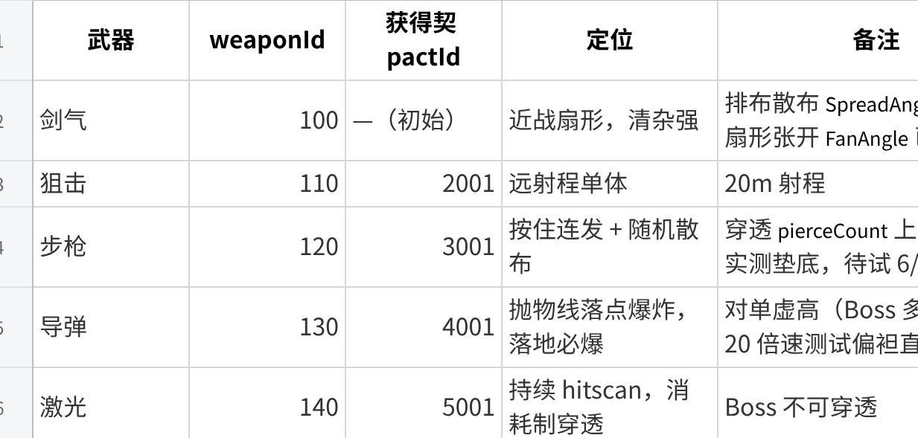
点击图片可查看完整电子表格

3.1.2.2 对单与清杂基线
- 定位：武器强弱的唯一评判口径。判强弱必须同局轮换对照，不能跨局比。
- 关键规则：
- 对单排序：步枪 > 激光 > 导弹（虚高）> 狙击 > 剑气
- 清杂排序（20 倍速饱和密度）：导弹 > 剑气 > 狙击 > 激光 > 步枪
- 数值标注：完整实测见 玩家属性数值修改速查表.md §6.5（对单木桩）与 §6.8（20 倍速清杂）。

3.1.2.3 穿透与击退
- 关键规则：
- 穿透为消耗制，全武器共用一份 VH_PierceCostConfig；Boss 站位消耗 30（原 999 已改）。
- 击退力 = 全局 KnockbackForceStat(5) × 武器 multiplier；Boss 与精英怪有独立抗击退。
- 飞行物与站位判定只比 XZ 平面（忽略高度差）。

3.1.3 特殊状态

3.1.3.1 猩红状态
然后主角因为诅咒的原因，当血量越低或者倒计时越逼近的时候，会逐渐进入猩红状态，越接近猩红状态，主角的攻速与移速会有不同幅度的加成，并且也会伴随有其他buff，例如屏幕变红或者变暗等，当倒计时为0或者血量为0时即结束游戏

3.1.3.2 疾跑状态
定位：按住 Shift 进入的持续加速状态，用于追赶 Boss、缩短与 Boss 的距离。
关键规则：
- 按住 Shift 获得突破极限的移动速度（约为普通走路的 2 倍），用于追上 Boss、削减其格挡条。
- 持续消耗体力：疾跑每秒消耗体力（当前值 20 点/秒）。
- 边跑边回：疾跑期间体力恢复不中断，仍然每秒恢复（基础 15 点/秒）。因此疾跑的实际净消耗为 20 − 15 = 5 点/秒，满体力约可连续疾跑 20 秒。
- 脱战状态下（附近无怪）体力恢复翻倍，疾跑时甚至能越跑越多（详见 §3.1.5 体力恢复）。

3.1.3.3 冲刺状态
- 冲刺为空格触发的一次性突进位移，一次冲刺移动约 4 米（当前值），消耗 15 点体力。
- 冲刺无实体：冲刺瞬间玩家进入"无实体"状态，可直接穿过障碍物与敌人，不会被墙或小怪挡住。
- 落点防卡墙：冲刺结束后会校验落点，若落在建筑/墙体内，自动校正到最近的空地上，保证玩家不会卡进建筑里。
- 冲刺后体力恢复延迟：冲刺会打断体力恢复，冲刺结束约 0.2 秒后体力才重新开始恢复（当前值）。

3.1.3.4 脱战自动回血状态
- 定位：玩家的续航兜底，让「残血逃跑」成为有效策略，避免非 Boss 战的意外死亡累积成死局。
- 触发与输入：距最后一次掉血超过 regenDelaySeconds 后逐秒回血；回血途中再次掉血则重新计时。
- 关键规则：
- 每秒恢复 当前最大生命值的 1/60（比例制，不是固定值）。
- 判定方式是逐帧比对血量是否下降，不是监听伤害事件 → 被无敌/护盾挡下的攻击不算受伤，DoT、环境伤害等一切掉血途径自动覆盖，零处接线。
- 只作用于玩家。敌人走独立体系（EnemyArchetypeAsset.maxHealth），不会跟着回血。
- 死亡期间不回血（!IsAlive 拦截），不存在「回血复活」。
- 计时使用 scaled time（菜单暂停时冻结）。
- 输出：每秒血量增量（HUD 血条）。
- 数值标注：
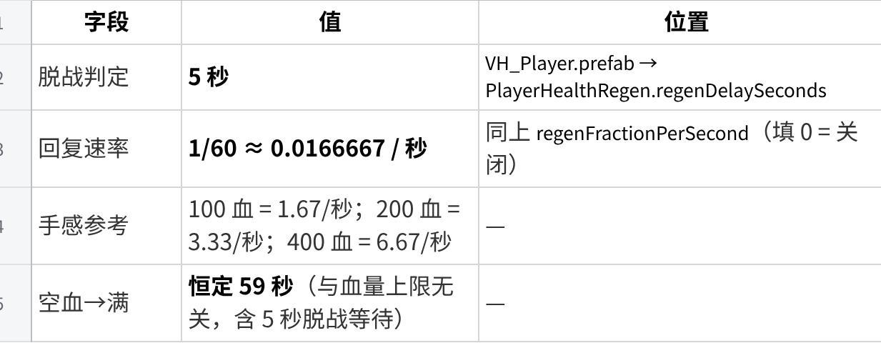
点击图片可查看完整电子表格

3.1.4 玩家死亡
单人模式：
- 玩家死亡不会立刻结束游戏，等待 5 秒后复活。
- 复活位置：以 Boss 为圆心、距离 Boss 50~60 米的环带内，随机选取一处空地复活（当前值；系统保证落点不会卡进建筑/墙体里）。
- Boss 战期间死亡：Boss 会退出战斗、重新补满格挡条（本体血量保留，见 §3.4.3 格挡条恢复机制）。
多人模式：在单人模式的基础上，玩家在30s内化为血魂状态，能够被其他玩家凝聚重新战斗

3.1.5 基本属性
主角的基本属性为：
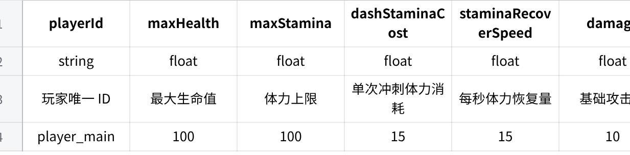
点击图片可查看完整电子表格
体力恢复规则：
- 基础恢复：体力每秒恢复 15 点（当前值）；每次消耗体力后，需延迟约 0.4 秒才开始恢复。
- 脱战高速恢复：当玩家屏幕范围内（约 25 米内）没有怪物时，体力恢复速度翻倍至 30 点/秒（当前值）——用于让玩家在赶路/脱战间隙快速回满体力。

3.2 升级设定：

3.2.1 玩家等级

关键规则
- 玩家的血腥条显示为百分比显示
- 猩红条上限为百分之120，在玩家猩红条到达百分之100时可按下Q键进行一次升级，升级时可以获得一次选择血契的机会
- 每一级玩家升级所需（临时数据提取自配置表：玩家等级）：
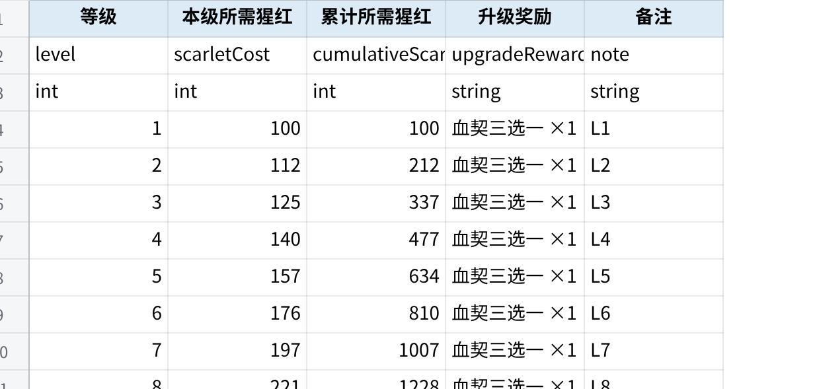
点击图片可查看完整电子表格

3.2.2 升级选择
猩红条上限为百分之120，在玩家猩红条到达百分之100时可按下Q键进行一次升级，升级时可以获得一次选择血契的机会


3.2.3 获得血契
血契三选一类似抽卡，有一个基础概率数值决定了血契的稀有度，如果刷取的血契玩家不满意玩家可以通过支付魔币来刷新血契，玩家的幸运值也影响血契的刷新数值，后期还会有更多数值影响血契的刷新情况，相同系列的血契出现的可能会更大

3.2.4 血契
血契主要有三种获得方式，累计猩红值在三选一中选择获得新的血契，处理地图事件可获得高级血契或者终极血契，通过boss前两个阶段掉落终极血契
普通血契：增加基础数值，例如：血量，体力，移速，攻击力，暴击伤害，暴击率等；玩家还需要选择初级副契来达成契约条件
高级血契：影响玩家玩法流派的基础或升级，如连锁反应流派，增加攻击敌人后产生的连锁反应，增加触发的特效如血溅，冻霜，灼烧；玩家还需要选择高级副契来达成契约条件
终极血契：对玩家的流派产生进阶性影响的选择，如连锁反应流派，攻击敌人时产生血溅效果，即被攻击的敌人会对周围的敌人产生一个溅射伤害，并且该伤害可被连锁触发；玩家还需要选择终极副契来达成契约条件
普通副契：增加敌人的基础数值
高级副契：使敌人拥有特殊能力
终极副契：使敌人的能力发生质变

3.2.5 数量与 build（参考，非强制）
不做硬性上限。数值设计阶段只需估算"正常流程（非欧皇局）玩家约获得多少张"，目标：核心可玩 8 张 / 完整 build 10–14 张 / 溢出 15+。
单局目标时长 25 分钟。

3.2.6 副契（设计意图 + 当前范围）
设计意图：传统肉鸽敌人变强方向由设计者写死；本作把"敌人沿哪个轴变强"交给玩家，包装成契约的代价/条件。玩家为拿更强主契，需同意让敌人朝某方向强化，从而主动选择对自己威胁更低的敌强轴，形成流派表达。
当前范围：配置表「单人副契」已有 14 个条目，对程序实现已足够；数值与更多模版后续补充，代码层先留接口（敌强轴参数）即可。
注：副契数据当前在配置表中以"玩家增益"形态存在，与"敌强轴"设计意图的建模对齐属于后续配置表改造的一部分。

3.2.7 血契选择UI
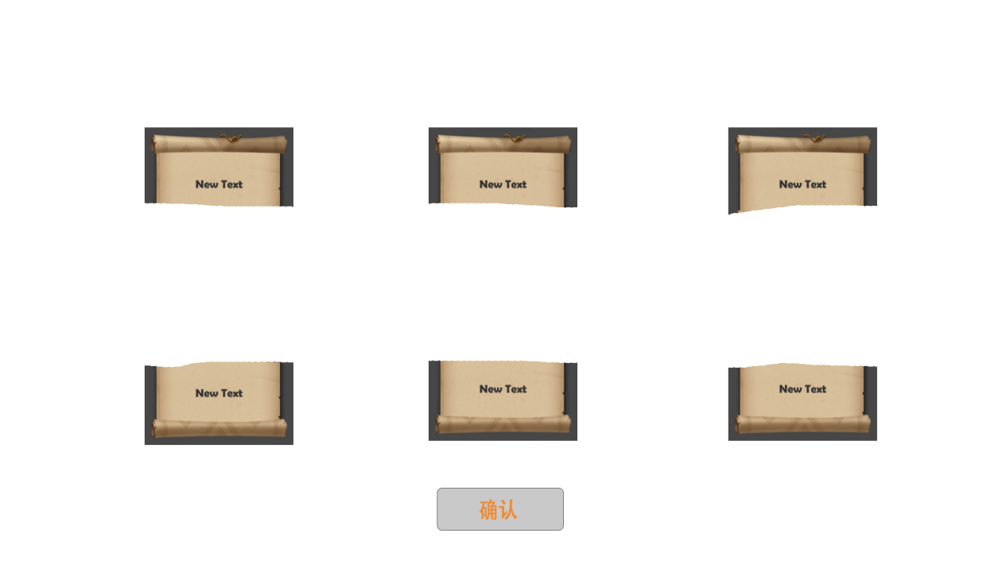
上方为正契，下方为副契，选择后卷轴红色高亮，有被火焰燃烧的效果
当选择完两张血契之后，下面确定按钮亮起指示可按下，当移动上去时按钮高亮，按下后退出页面，不要加上刷新按钮

3.2.8 元素与异常状态
- 定位：所有伤害的附加层，是 build 分化的第二维度（第一是武器线）。
- 触发与输入：玩家/使魔/领域的伤害事件挂载状态 → 状态叠层 → 满层触发进阶效果 → 异元素相遇触发公共反应。
- 关键规则：
- 三系互斥：火（灼烧链）/ 冰（霜寒·冻结链）/ 雷（闪电链）一局只能走一条。
- 每系 = 基础叠层状态 + 满层触发效果：火 = 灼烧 + 燃爆；冰 = 霜寒 + 冻结；雷 = 闪电（连锁）+ 引雷。
- 两个公共反应（不属于任何一系）：
- 炸裂（冰 × 火）→ AOE + 击退，消耗 5 层灼烧
- 碎裂（火 × 冰）→ 百分比伤害，消耗 5 层霜寒
- 异元素来源：只有转化契能给到非本系元素（撞击使魔 7004 冰 / 7005 火 / 7006 雷；手枪使魔 8003 雷 / 8004 火 / 8005 冰，各使魔三选一），玩家武器不可转化。
- **属性精通（elementMastery）**决定挂层数：剑气 1 / 狙击 3 / 步枪 0.5 / 导弹 0.6 / 激光 0.7；Boss 与小怪 elementResist = 0.05。
- 输出：状态层数的增/减/消耗、反应伤害、状态特效。
- 数值标注：
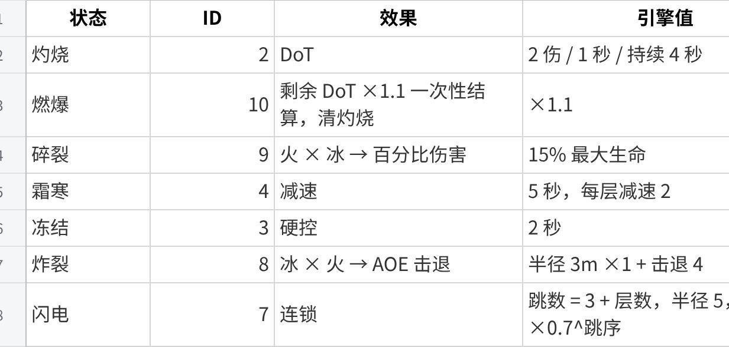
点击图片可查看完整电子表格

3.2.9 非玩家发射能力（领域 / 使魔）

3.2.9.1 领域（荒芜之契）
- 定位：常驻光环型能力，挂在玩家身上跟随移动。
- 触发与输入：获得 6001 领域获得契 后常驻生效。
- 关键规则：不占用玩家攻击（Special 槽），半径复用 TravelDistance；攻击属性默认继承玩家元素，可被转化契覆盖。
- 数值标注：damageMult 0.3 / interval 0.2 秒 / radius 3 米（配置表 非玩家武器 sheet，weaponId 160/200）。

3.2.9.2 使魔
- 定位：跟随玩家的自动攻击单位，是本作的元素反应稳定来源。
- 触发与输入：获得契 7001 血剑（撞击）/ 8001 影卫（射击） 解锁。
- 关键规则：
- 两套独立状态机，挂在玩家根物体，走独立的服务器结算链路（不走 CombatAbilityHost）。
- 撞击使魔（161）：Orbit 环绕 → Dash 突进 → Turn 转向 → Return 归位。
- 射击使魔（162）：Orbit → Approach → Aim → Fire → Recharge，唯一决策点在 TickRecharge 末尾。
- 武器档位升级四选一：8006 狙击 / 8007 步枪 / 8008 激光 / 8009 导弹，影卫换装。
- 索敌规则：只认 role == Source 且 tag ≠ Familiar 的目标 → 使魔的 WeaponTag 必须设为 Familiar，否则互相打。
- 模块算子：DamageScale/IntervalScale = ×(1 + value × 层)；CountAdd = 加法；WeaponTier/ConvertElement = 覆写。变更时先 UnregisterAll(source) 再重建，防止累乘。
- 「牵丝之契」（pactId 316 / P7000 系）支持使魔围绕鼠标 + 左键指派目标。

3.3 小怪设定

3.3.1 小怪原型
- 定位：玩家战力的主要检验对象与猩红/魔币来源。
- 关键规则：
- 现有 2 个原型：VH_MeleeEnemy（近战，50 血 / 2.5 速 / 10 伤）、VH_RangedEnemy（远程）。
- 精英小怪（近战）规划中，暂无原型资产 —— 策划案 §3.3.1 中「可招架攻击前摇 / 眩晕时间」等字段随之无法落地。
- 敌人血量独立体系（EnemyArchetypeAsset.maxHealth），不受玩家属性/血契影响，也不吃脱战回血。
- 数值标注：原型资产在 Assets/VampireHunt/Data/Enemies/。

3.3.1 小怪移动与寻路
- 关键规则：使用 NavMesh 采样做可行走判定与防卡墙（策划案原写「流场寻路」，需改）。索敌范围默认 30 米（DetectionRange = max(attackRange, detectionRange)）。
- 输出：移动目标点、攻击请求。

3.3.2 刷怪与递增
- 定位：难度曲线的时间轴驱动器。
- 触发与输入：开局启动；Boss 战期间衰减；玩家靠近 Boss 加速。
- 关键规则：
- 刷怪点位分两组：Boss 脚下（跟随 Boss）+ 玩家周围环（跟随玩家，保证不进入玩家镜头）。
- 时间驱动双递增：刷怪速率与怪物血量都随局内时间上升，计时用 unscaledTime（不受暂停影响）。
- 数值标注：
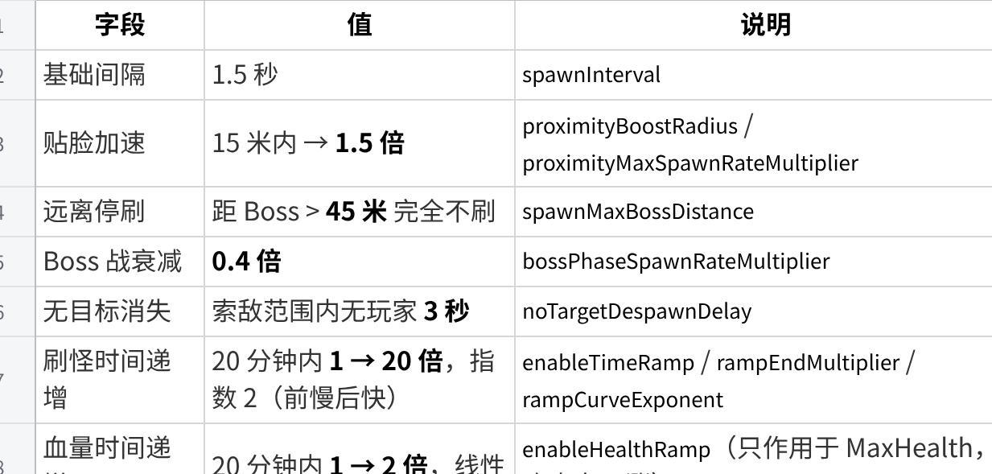
点击图片可查看完整电子表格

3.4 Boss的行为逻辑

3.4.1 背景设定
Boss为一名强大的吸血鬼，他有许多由自己血液所变化出来的血仆，主要分为近战，远程，精英等

3.4.2 状态机
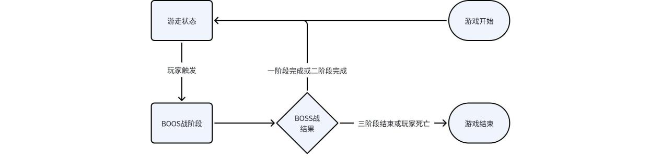

3.4.3 Boss 格挡条
定位：Boss 血条的一种表现形式——名称与表现不同，本质仍是血。格挡条是「进入各阶段 Boss 战」的伤害阈值门槛，同时是玩家校验自身数值的闸门。
触发与输入：玩家使用冲刺追赶boss并造成伤害、削减格挡条；格挡条清零。

关键规则
- 格挡条 = 血条：格挡条是 Boss 的血量条的一种，位于 Boss 真实血量条上方（格挡条下面是 Boss 血量）。
- 共 3 条，对应三阶段：开局载入第 1 条格挡条；一阶段被击败、Boss 闪现离场时载入第 2 条；二阶段被击败、闪现离场时载入第 3 条。每条对应进入下一阶段 Boss 战。
- 数值结算（非次数）：格挡条是伤害阈值，按伤害数值：持续削减格挡条数值，削到 0 即击破。
- 数值基准：格挡条数值的设计基准 = 该阶段玩家正常输出约 5 秒的总伤害量（即「能破格挡条 ≈ 玩家数值已达标该阶段」）。
- 设计意图（核心）：像「长按开始键进入 Boss 战」——玩家输出削格挡条，借此检验自己当前数值是否够打该阶段；数值不足则破不了格挡条，从而防止玩家提前开 Boss 战。
- 击破结果：格挡条清零 → 播放动画 → 进入对应阶段 Boss 战（打真实血量）。
- 作用时机：格挡条仅在 Boss 战前（非战状态）存在；Boss 战内打真实血量，格挡条不参与。
- 输出：格挡条进度（UI）、真实血量（UI）、格挡条清零事件、入场动画触发。

3.4.4 格挡条恢复机制：
- 脱战回盾：Boss 未被攻击的状态下，若玩家连续 10 秒没有对 Boss 造成任何伤害，格挡条开始逐步回满，恢复速度约每秒 5 点（当前值，具体数值走配置表）。
- 团灭回盾：Boss 战阶段玩家全部阵亡时，Boss 立即脱离战斗、回到游走状态，格挡条瞬间回满；但 Boss 已损失的本体血量保留（玩家不用重打已打掉的血，但需重新击破格挡条才能再次进入战斗）。
设计意图：团灭不惩罚玩家"重打 Boss 本体"即血量不会恢复，只让玩家重新"破格挡条进门"，把失败的挫败感控制在"再破一次门"，而不是"白打本阶段"。

3.4.5 BOSS游走状态
定位：游戏开始后 Boss 的初始状态（战前阶段）。
关键规则：
- 开局随机刷新：Boss 开局随机刷在地图某处，位于「离玩家 16~32 米」的环带内（当前值）——既不刷太近突袭玩家，也不刷太远让玩家找不到。
- 远离状态（脱战子状态）：
- 玩家靠近时，Boss 始终与玩家保持距离。
- 移动速度 = 玩家"走路"速度（当前 3 米/秒），而不是玩家的实际全程速度——所以玩家按 Shift 疾跑（6 米/秒）或空格冲刺（20 米/秒）时，能明显追上 Boss、削减格挡条。
- 越近越快（距离倍率）：玩家贴得越近，Boss 逃得越快，最高提升到玩家走路速度的 1.5 倍（约 4.5 米/秒）；玩家离开 15 米后回落到 1 倍（当前值）。效果：贴近 Boss 时它加速甩开，营造压迫感，但疾跑/冲刺仍能追上，保留"追得上"的底线。
- 移动惯性（手感）：
- Boss 起步非常灵敏，约 0.1 秒就加速到位，能迅速拉开距离。
- Boss 停下时带惯性，约 0.5 秒才减速到 0，会往前滑行一小段再停（不是急刹车）。
- 远离时也持续攻击：Boss 在远离玩家的同时，仍然会正常从"脱战攻击招式库"里施放技能（弹幕 / 轰炸）攻击玩家，不会因为逃跑就停止施法。
- 退出条件：格挡条被击破 → 进入踉跄状态 → 阶段 Boss 战。

脱战状态攻击招式库：
- 招式《弹幕》：当不在冷却状态时，发射迷宫类型弹幕，为boss为圆心，向外旋转发射弹幕，可调节“弹幕的旋转速度”，“弹幕发射间隔”，“弹幕移动速度”，发射完boss进入冷却状态，冷却时间为“招式2冷却时间+脱战状态攻击冷却时间”，这个子弹和小怪发射的子弹有区别，伤害为“boss弹幕伤害”，移动速度为“boss弹幕移动速度”，但被攻击之后的都没有额外效果
- 招式《轰炸》：当不在冷却状态时，boss会释放远距离飞弹，boss施法前摇为“招式《轰炸》前摇”，前摇结束后，在玩家脚下生成危险区，生成圆形适当半径大小危险区时会高亮，经过“高亮警告时间”后播放动画，当玩家在范围内时，判定伤害，玩家被施加“陷阱区击退力”，击退力的方向向量为动画中心指向玩家，释放后boss进入冷却状态，冷却时间为“招式《轰炸》冷却时间+脱战状态攻击冷却时间”

3.4.6 踉跄与开战
- 定位：格挡条打空后的过场演出，连接漫游与 Boss 战。
- 触发与输入：格挡条清零即触发，与玩家距离无关（🔴 旧版要求玩家贴近 ~6 米，已删除）。
- 关键规则：
- 进入踉跄前随机放一个踉跄技能（Stagger Ability Ids = 2001 / 2002 / 2003）。
- 踉跄持续 3.2 秒，期间伤害无效、Boss 停手。
- 踉跄结束 → 直接进 Boss 战。🔴 处决（Execution）机制已删除，ExecutionWindow(3 秒) 与 Stagger Trigger Distance 两个字段已从代码移除。
- 输出：Boss 战开始事件、演出播放。

3.4.7 boss战阶段
定位：boss格挡条击破后触发boss战阶段

关键规则
倒计时补充机制：
- 击破 Boss 一阶段 → 整局倒计时 +6 分钟（360 秒）。
- 击破 Boss 二阶段 → 整局倒计时 +8 分钟（480 秒）。
- 击败最终阶段（三阶段）→ 本局胜利，不再加时。
移动规则：进入战斗后，Boss 不再一味远离玩家，而是绕着玩家游走 + 距离抖动：
- 以玩家为圆心绕圈走位，与玩家保持约 5~9 米的期望距离（不是固定距离，会浮动）。
- 每隔约 3 秒随机切换绕圈方向（顺时针 / 逆时针）。
- 每隔约 2 秒随机改变一次期望距离，走位节奏有变化、不可预测。
- 用"距离弹簧"把 Boss 拉回期望距离——玩家贴太近会被弹开、拉太远会被吸近，保持一种有压迫感但不过分贴近的距离。
设计意图：Boss 战不再是"站桩放技能"，而是有走位、有压迫感的对位博弈；后期若想让某招式的走位和招式绑定（如放横扫前先冲刺接近），可在此基础移动上叠加招式驱动，不影响本规则。

左右手机制
Boss 左右手（部位破坏与恢复）：
- Boss 的左右手是独立部位，可被击破；某只手被击破后，该方向对应的横扫攻击会禁用（如左手坏→左向横扫无法触发）。
- 手被击破后，约 20 秒后自动恢复，重新可被使用（当前值）。
- Boss 进入下一阶段时，左右手立刻复活（回满血、恢复功能）。
- Boss 随机传送时，左右手跟随 Boss 一起转移，不会掉在原地。

战斗状态
boss随机从招式库中读取招式

战斗状态招式库
现为原有招式若有新招式会额外写需求

阶段1
招式《横扫》：当不在冷却状态，从左往右向前范围横扫，当双手完好时，将横扫两遍，在玩家脚下生成判定点，判定框为一个长方体，从左往右或者从右往左递进式判定，第一次攻击是左还是右随机判定，当手受损时无法触发对于方向的攻击，玩家被判定时，对玩家造成“招式1伤害”，并且造成“招式1击退”，boss进入冷却状态，冷却时间为“招式1冷却cd”
[d559d0cc20e612138133fa269eb5a2de_raw.mp4]
招式《弹幕》：当不在冷却状态时，发射迷宫类型弹幕，为boss为圆心，向外旋转发射弹幕，可调节“弹幕的旋转速度”，“弹幕发射间隔”，“弹幕移动速度”，发射完boss进入冷却状态，冷却时间为“招式2冷却时间”，这个子弹和小怪发射的子弹有区别，伤害为“boss弹幕伤害”，移动速度为“boss弹幕移动速度”，但被攻击之后的都没有额外效果
招式《斩击》：当不在冷却状态，蓄力斩击（可蓄力弹开），boss第一次读取玩家的位置，在原地开始蓄力，蓄力期间玩家脚下长方形地板开始发红，透明值从0-1当到1的时候判定伤害，判定时间为“招式4判定时间”，判定时如果玩家在判定范围，则对玩家造成“招式4伤害”，并造成“招式4击退”，boss进入冷却状态，冷却时间为1.5倍“招式4冷却cd”
招式《轰炸》：当不在冷却状态时，boss会释放远距离飞弹，boss施法前摇为“招式《轰炸》前摇”，前摇结束后，在玩家脚下生成危险区，生成圆形适当半径大小危险区时会高亮，经过“高亮警告时间”后播放动画，当玩家在范围内时，判定伤害，玩家被施加“陷阱区击退力”，击退力的方向向量为动画中心指向玩家，释放后boss进入冷却状态，冷却时间为“招式《轰炸》冷却时间”

阶段2
招式《网格》：当不在冷却状态，十字切割网格斩，以boss为圆心，半径为“招式3半径”，boss在原地开始蓄力，蓄力期间图形开始发红，透明值从0-1当到1的时候判定伤害，判定时间为“招式3判定时间”，判定范围为boss招式物体体积碰撞框，判定时如果玩家在判定范围，则对玩家造成“招式3伤害”，不造成击退效果，复读三次，复读完后进入冷却阶段3
招式《激光》：当不在冷却状态，激光扫射，从boss延伸出一块红色长方体，指向玩家，在短暂独秒后再获取玩家位置，以这个方向为旋转方向，当玩家在判定范围时，对玩家造成“招式6伤害”，并且造成“招式6击退”，如果后续玩家再进入区域继续对玩家造成效果，但有造成伤害的判定间隔，间隔为“招式6判定间隔”，当“招式6持续时间”结束时停止该招式
招式《狂暴》（需要选择副契：诸神黄昏·末曲 解锁）：
当boss血量低于百分之20%时，不在冷却状态时触发，仅触发一次，加速时钟倒计时的狂暴，吸取玩家的契约力量，在原地发动动画，特效为有粒子效果从玩家体内飞出涌现boss，玩家的契约倒计时加速倒计时，从每秒读取1s，变为每秒读取2s，契约当倒计时为0时，玩家死亡，游戏结束

3.4.8 Boss 有效血量与无效窗口
- 定位：给数值侧做 DPS 换算的口径基准。
- 关键规则：每阶段要打的是「格挡条 + 本体血」；踉跄与阶段切换期间的伤害全部被吞掉。
- 数值标注：
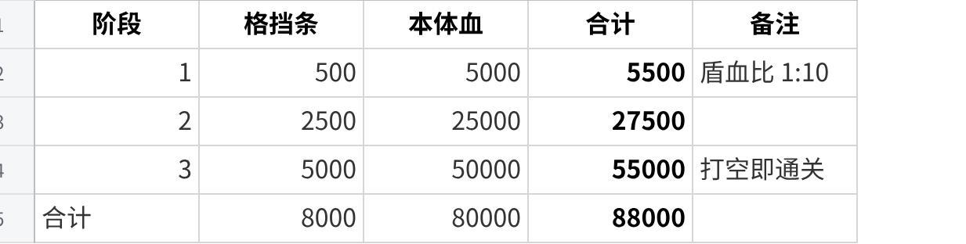
点击图片可查看完整电子表格
- 无效窗口：每阶段 踉跄 3.2s + 阶段转换 2s = 5.2 秒。换算式：N 阶段总时长 = 88000 ÷ 有效DPS + 3 × 5.2s。

3.4.9 Boss 漫游期受击逃离
- 定位：防止玩家站远处无风险地磨格挡条，同时防止 Boss 跑丢导致关卡卡死。
- 触发与输入：漫游期（GuardDamaged）受到伤害 → 朝伤害来源反方向逃跑。
- 关键规则：
- 不依赖 DetectionRange，玩家站 40 米外用狙击打也会触发。
- 逃跑速度 = 玩家速度 × proximity 倍率；超过 15 米后倍率恒为 1.0 → Boss 与玩家同速，玩家持续开火会让它一直后退。
- 因此必须保留距离上限，否则 Boss 永远进不了战斗。
- 数值标注：Roaming Damage Flee Duration = 2.5 秒 / Roaming Damage Flee Max Distance = 45 米（设 0 = 关闭 / 不限距离）。

3.5 多人难度调节

多人经验分配
输出：每位玩家击杀敌人时都能获得经验，这些经验输入到一个经验池，这些经验再平分输入到每个玩家
输入：玩家从经验池获得经验，但玩家获得经验的入口有一个倍率加成，初始每个人玩家的倍率都是1，后续通过获得经验成长类血契或者道具，来对获取经验进行加成
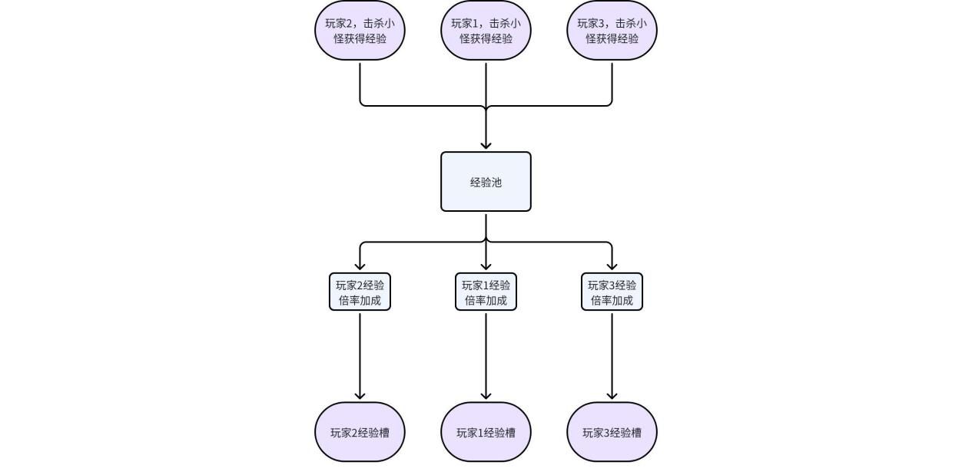

多人血契数值调整
在数值类血契的最前方加上人数检测数值乘区：玩家人数*多人模式数值系数*原本公式

多人怪物刷新数量调整
怪物刷新量受玩家人数影响：玩家人数*多人模式数值系数*原本公式

多人boss数值调整
boss招式伤害，招式数量，起手前摇，冷却受玩家人数影响：玩家人数*多人模式数值系数*原本公式
例如：激光：原本单人中，boss只会释放一道激光，当玩家人数为双人时，释放两道激光，以此类推
弹幕：原本单人中boss弹幕发射的臂数为2，那么多人模式的臂数为：1+玩家人数

3.6 掉落物、可拾取物品

3.6.1 魔币经济（Currency）
魔币的定义：该世界的货币为一种魔法资源，他既可以作为魔力使用也可以作为货币交易
每个国家都有其国家的铸币模版用来框定每单位货币所具体含有的货币量从而方便交易，人们需要将魔力凝聚成货币时，只需要向随身携带的模板凝聚魔力便和生产实体化的魔币魔币是本作货币；游戏内商店购买、商店刷新、血契刷新都要消耗，需统一货币账户。
触发与输入：敌人 / Boss 掉落魔币；商店购买 / 刷新扣费；血契刷新扣费。

关键规则
产出：近战 / 远程小怪掉落魔币、精英掉落魔币、Boss 每阶段掉落魔币。
消耗：商店购买、商店付费刷新。
输出：钱包余额（供 UI）；余额不足时消费失败并提示。

3.6.2 掉落物：
多人模式下掉落物所有玩家共享
近战小怪、远程小怪掉落物：掉落猩红资源，掉落可拾取物品，掉落魔币
精英怪掉落物：掉落猩红资源，概率掉落可拾取物品，掉落魔币
boss每阶段掉落物：掉落猩红资源，掉落可拾取物品，掉落魔币，恢复倒计时（倒计时有恢复特效）

3.6.3 可拾取物品：

3.6.3.1 道具
道具的作用为临时提高战斗力的方法
血药：使用后恢复生命值
体力兴奋剂：使用后提升最大体力值并且加快体力恢复速度
血腥瓶：可补充血腥值
残缺命运星盘：若满足使用条件后使用后（强行使用可能会导致角色死亡），角色进入升级状态并且发光，通过移动鼠标来转变发光的颜色，鼠标往上移动就发红光代表可获得终极血契，中间不移动则发橙色代表可获得高级血契，往下移动则发黄光代表可获得基础血契，再点进鼠标左键则进入血契三选一界面，三张血契都为同一等级的三选一，并且副契也一定为那个等级，使用后会将血量降低为百分之十，血量为百分之六十以上才可安全使用，强行使用物品与玩家发红一次警告，间隔0.5s才可再使用无视警告使用则死亡，间隔3s未再按下则再从新启用警告机制

3.7 神之器（玩法选择）

3.7.1 神之器的设定
这是一种上帝的神器，用来操控这个世界，但世界里的人目前还不知道确实上帝的存在，但有相关的宗教崇拜他们所谓的上帝，相信有一位能带世界脱离苦海的神的存在。到底具体有多少神器，世人并不知道，神器分布在世界各处，可能落入凡人手中，可能在某处沉睡。但他们通常都有非凡的作用，并且似乎拥有自己的意志，目前已知没人能完全掌控神器

3.7.1.1 时空秒表（单人游戏暂停功能）
点击后进行单人游戏，并且在单人游戏时有能暂停游戏的功能
- 文件：Assets/VampireHunt/Scripts/Systems/MenuPauseController.cs（静态类）
- 打开血契菜单 / 商店菜单时暂停游戏，仅单人模式（IsHost && ConnectedClients.Count <= 1）。
- 暂停 = Time.timeScale = 0 + VampireHuntGameManager.TryPauseClock()（停整局倒计时），引用计数叠加两个暂停源。
- 接线（【修改】）：PactSelectionPresenter.cs、ShopPresenter.cs（RequestPactPause/ReleasePactPause、RequestShopPause/ReleaseShopPause，OnNetworkDespawn 兜底释放）。

3.7.1.2 时空共鸣之器（多人游戏联机功能）
点击后进行多人游戏

4. 地图设计：（中世纪教堂风格）

4.1 地图大概分布
在一片圆形或者方形的地图中，有许多障碍物或者建筑物废墟，随着Boss的不同阶段，场地会有不同的变化，并且会有场地buff，第一阶段为半残废状态，当boss被击入二阶段时会震碎场地，进入废墟场地，当boss被击入三阶段时，天空中会开始下起血雨
场地中会有不同的物品击碎后会掉落不同的物品道具，例如回复生命，延长倒计时，提升移速，提升攻击范围，附加攻击特效等等
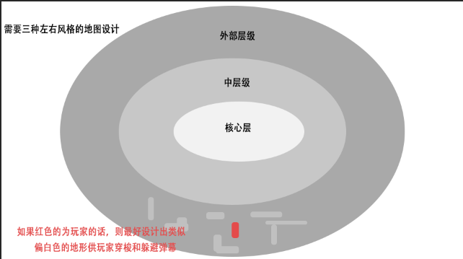

4.2 地图内的模块化地点

4.2.1 地点刷新规则
在地图上进行伪随机刷新：
例如地图上有四个刷新槽位：那么在这四个槽位上随机刷新出四种不同的设施
或者提前设计好几张地图情况

4.2.2 安全区机制
在玩家互动类的场景内，不会受到boss远程技能的锁定或者boss的追击

4.2.3 英灵类地点
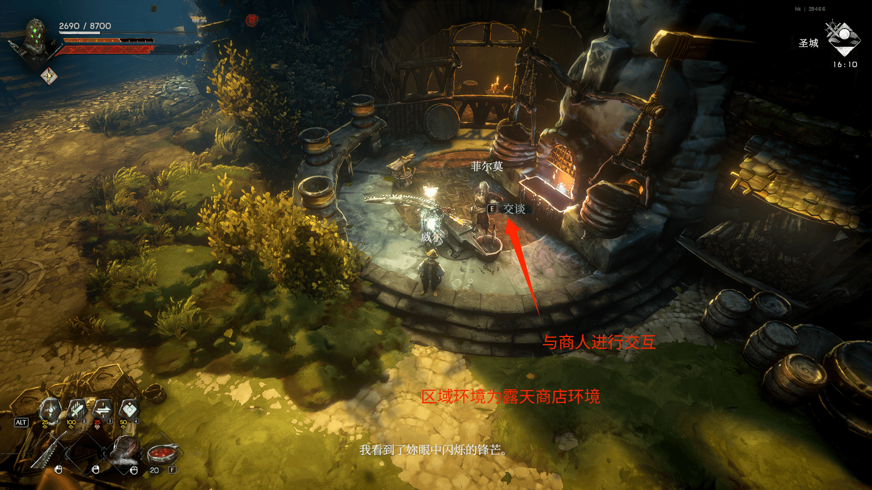
如何和商店交互示意图

4.2.4 商店系统（Shop） 【明确】
定位：商店之英灵：地图上伪随机刷新的可交互点，玩家购买饰品 / 消耗品。
触发与输入：地图槽位伪随机刷新商店点位；玩家靠近 / 点击交互；购买 / 刷新操作。

关键规则（§4.2.1 / §4.2.2）
地图伪随机刷新：地图上有 N 个刷新槽位，伪随机刷出不同设施（商店为其中之一）；或提前设计好几张地图情况。（待讨论）
商店初始商品：商店出现时随机吸入 3 个饰品 / 道具。
稀有度概率：饰品有稀有度之分（如普通/稀有/史诗等），刷新时不同稀有度的饰品按不同权重出现（稀有度越高概率越低，具体权重配置表定）。
购买：点击扣除魔币获得道具；底座由显示价格变为「售罄」。
刷新：玩家支付魔币刷新 3 个商品；刷新次数不设上限，费用随刷新次数递增（具体递增数值配置表定）。
输出：商店点位（地图）；商店商品清单与状态（在售 / 售罄）；购买 / 刷新结果。
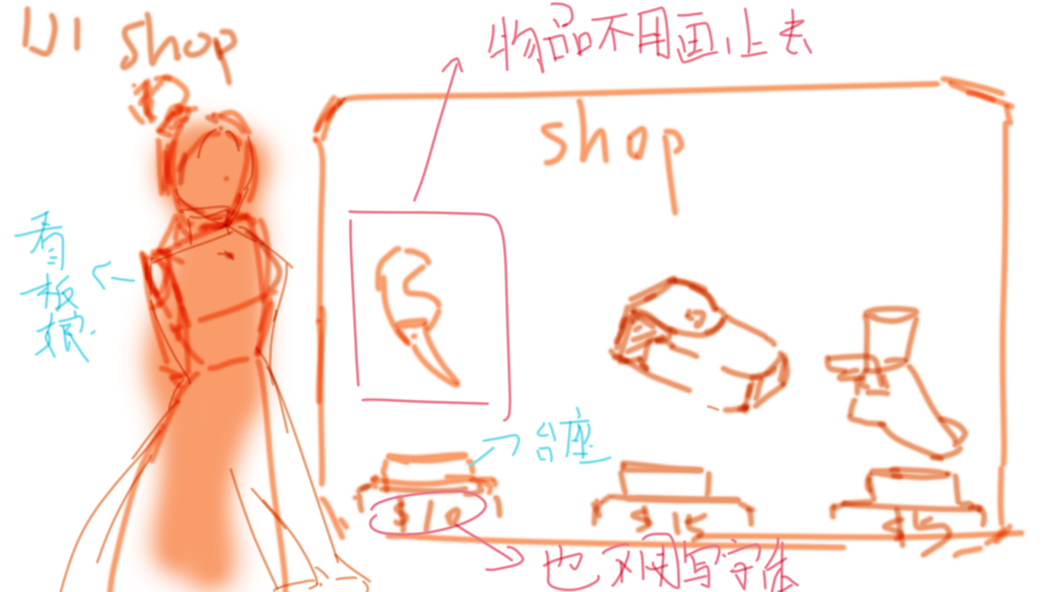
商店一开始随机刷新三个饰品或者道具，若满足购买条件则点击后扣除相应魔币，获得道具，并且底座由显示价格变为显示售罄
购买条件为：道具栏仍有空位；魔币可支付起道具价格

其他商店系统
（暂不实装）战争铁匠之英灵：可在此处升级武器与盔甲（提升基础攻击力与防御力）
（暂不实装）猎魔人之英灵：可在此处购买猩红值

4.2.5 资源类地点
教堂废墟：刷新一些消耗品
血魔晶：由精英怪镇守的血魔晶，击杀精英怪后可获得血魔晶，使用后可获得猩红值

5. 游戏UI

主菜单：
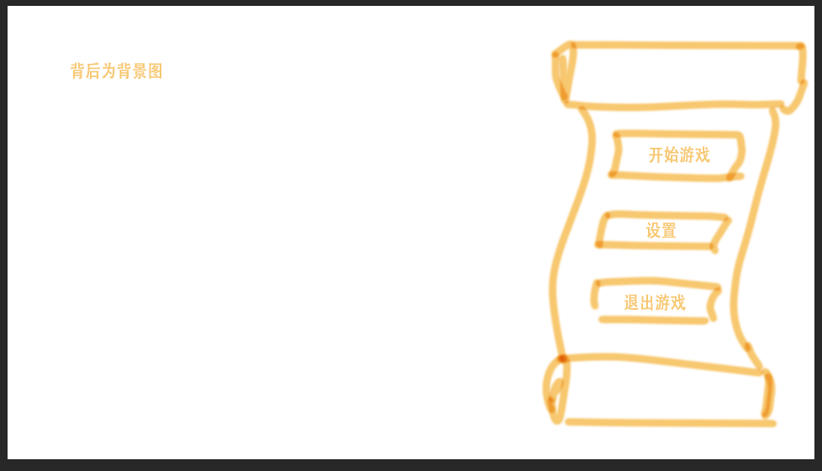
鼠标移动上去时按钮高亮
点击时跳转到对应页面

开始游戏选择：
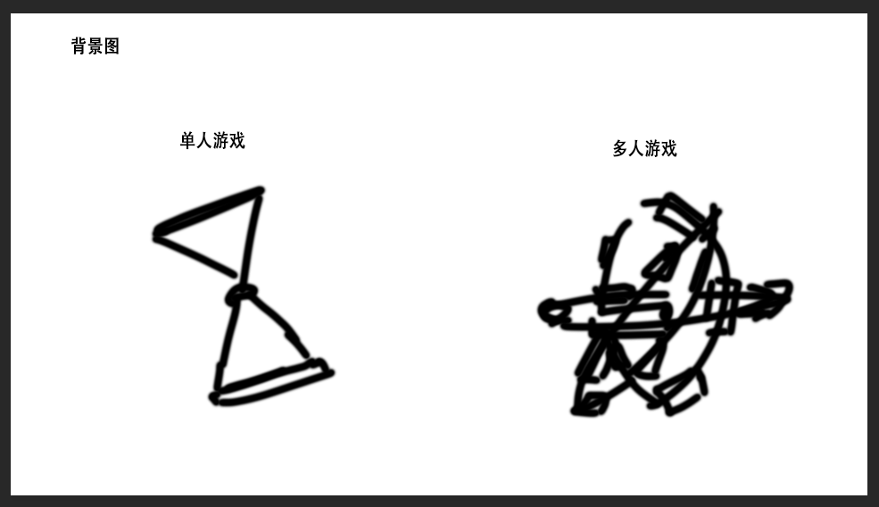
鼠标移动至对应道具则亮起
左边为沙漏，点击则开启单人游戏；右边为原子环，点击则开启多人游戏：多人游戏再跳转填写联机信息

游戏中HUD
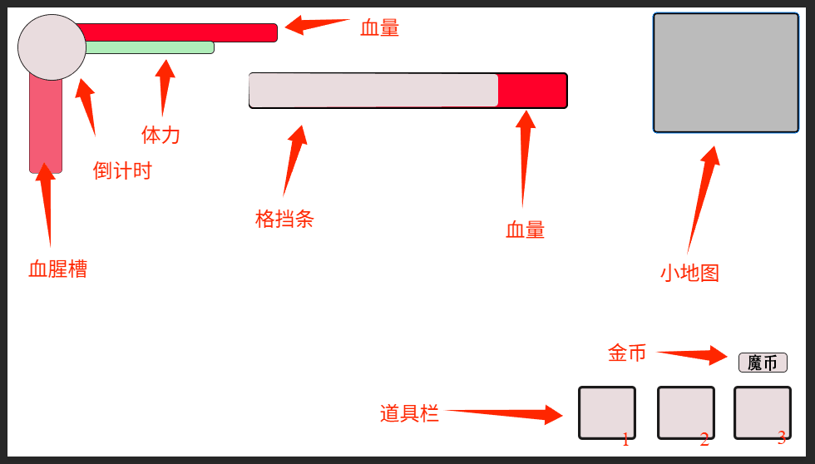
玩家按键可玩家自定义

道具栏
作用：可观察身上有多少可用道具
输入：玩家靠近可拾取道具按F键可拾取，补充至道具栏；商店购买道具若道具栏不满则补充
使用：从左到右依次按键为123，按下对应键盘数字键则使用对应道具
丢弃：将按住F键再按下对应数字键即可丢弃一个道具，其他队友可捡起

钱币
作用：显示身上携带多少钱币，决定是否前往购物
输入：击杀敌人捡取敌人掉落的钱币，自动吸附到玩家身上
使用：在商店使用时减少

boss血条
- 作用：观察 Boss 格挡条与本体血量。
- 显示规则：玩家距离 Boss 20 米以内显示血条，超出 20 米（或 Boss 离开画面）自动隐藏；走回 20 米内重新显示。
玩家血条：显示玩家血量
玩家体力：显示玩家体力
倒计时：显示剩余时间，不显示阶段数，可由boss的状态看出目前是几阶段

6. 运行时监控/诊断插件（计算数值用）

定位：为开发者测试用与后期成就系统使用
核心文件：Assets/VampireHunt/Scripts/Diagnostics/RuntimeStatsMonitor.cs（唯一监控脚本，RuntimeInitializeOnLoadMethod 自动生成，零预制体改动）
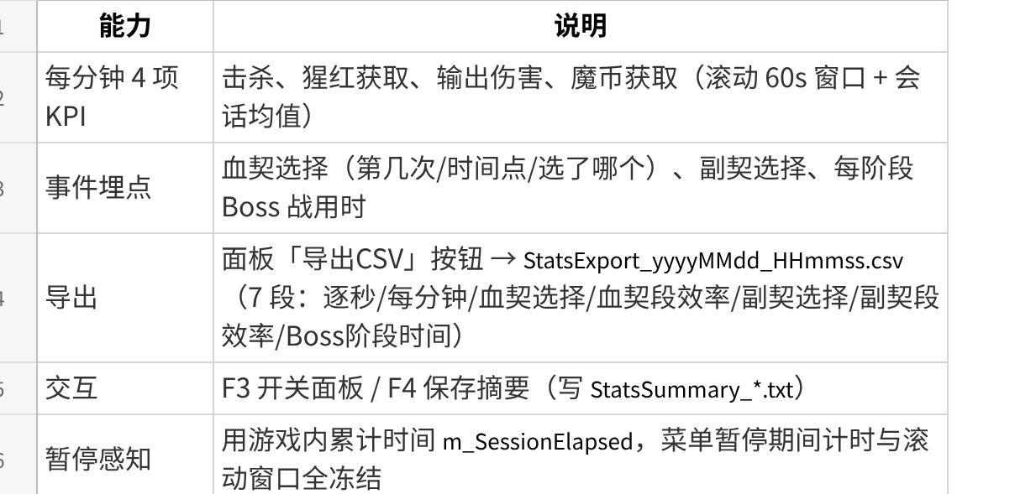
点击图片可查看完整电子表格

7. 种子局
- 定位：保证「同一局可复现」，是测试与 bug 复现的基础设施。
- 关键规则：
- UnityEngine.Random 每次进 Play Mode 会重置 → 所有跑团决策类随机（抽卡 / 出怪 / 掉落 / 商店 / Boss 选招）必须用确定性种子系（System.Random(seed) / 哈希 (seed, ordinal)）。
- 只有表现层抖动（弹道散布、绕行偏移）才用 UnityEngine.Random。
- 局种子随机化：Guid.NewGuid().GetHashCode()。

